Frei? Hineingeliebt in die Freiheit
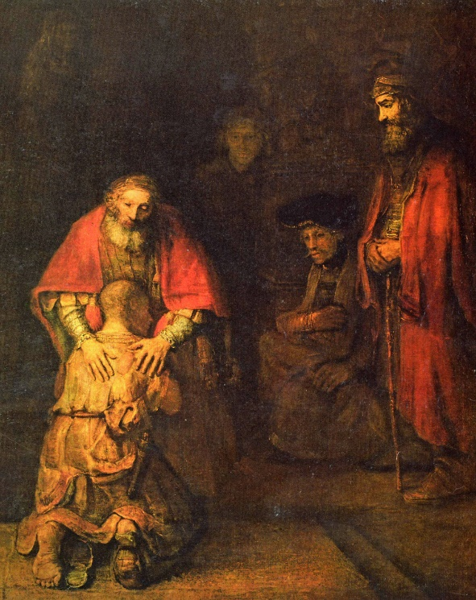
Schriftwort: Lk 15,20 u.22-24
Der Vater sah ihn schon von weitem kommen und er hatte Mitleid mit ihm. Er lief dem Sohn entgegen, fiel ihm um den Hals und küsste ihn …
Der Vater aber sagte zu seinen Knechten. Holt schnell das beste Gewand und zieht es ihm an, steckt einen Ring an seine Hand und gebt ihm Sandalen an die Füße! Bringt das Mastkalb her und schlachtet es; wir wollen essen und fröhlich sein. Denn dieser, mein Sohn, war tot und lebt wieder, es war verloren und ist wiedergefunden worden. Und sie begannen ein Fest zu feiern.

Vertiefung
Die Freude des Vaters ist riesig, als er de verloren geglaubten Sohn wieder in die Arme schließen kann.
Henri Nouwen schreibt in seinem Buch „Nimm sein Bild in dein Herz“:
„Der Vater will nicht nur den jüngeren Sohn zurück, sondern ebenso den älteren. Auch der ältere Sohn hat es nötig gefunden zu werden und in das Haus der Freude zurückzukommen … Die Freude über die Rückkehr des jüngeren Sohnes bedeutet keineswegs, dass der ältere Sohn weniger geliebt, weniger geschätzt, weniger gefördert würde. Der Vater vergleicht die beiden Söhne nicht. Er liebt sie beide mit einer vollkommenen Liebe und drückt diese Liebe entsprechend ihrem je eigenen Weg aus.“
(frei. S.45)

Ich nehme mir Zeit und betrachte Rembrandts Bild. Auch ich bin so geliebt!

